**Чапов Александр Петрович (1920-1979)**

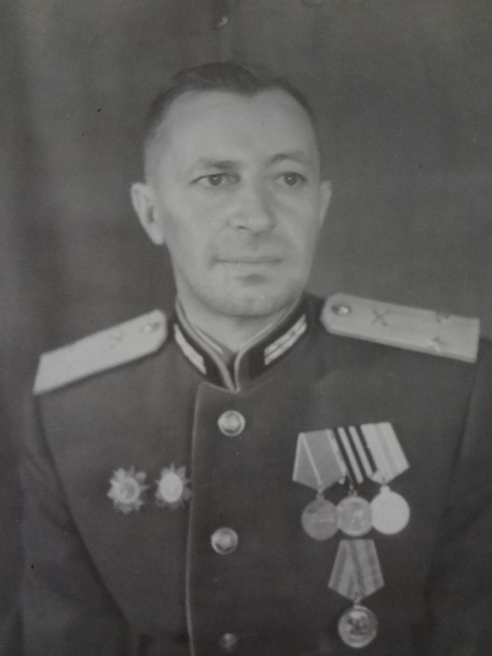

*Место рождения*: Саратовская область, Саратовский район, поселок Красный Текстильщик

*Награды, звания*:

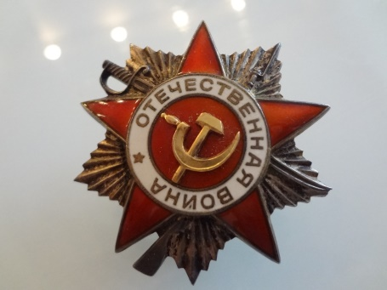Подполковник. Два ордена Великой Отечественной войны, медаль за боевые заслуги, медаль за победу над Японией, медаль за победу над Германией, медаль за Отвагу.

О моем прадедушке я узнала от папы. Мой прадедушка – герой Великой отечественной войны 1941-1945 года. О его подвигах и геройских поступках мне известно немного, но у нас сохранились его медали и награды за боевые заслуги.

Мой прадедушка прошел всю войну до Берлина, а затем участвовал в боях по разгрому японских агрессоров. А также прадедушка был одним из разработчиков реактивного миномета «Катюша» и участвовал в ее испытаниях.

До войны он окончил военную академию имени Фрунзе в Москве.

После войны работал главным военным инспектором главного артиллерийского управления вооруженных сил СССР.

Мы храним память о нашем прадедушке, храним все его награды и фотографии, и всегда вспоминаем о нем в День Победы.

**Кошелева Ольга 1 «Г» класс**